Bezpieczeństwo kompaktowych silników krokowych
Kompaktowy napęd silników krokowych B&R, z technologią Safe Torque Off (STO).
Kompaktowy napęd krokowy ACOPOSmicro jest teraz dostępny z technologią Safe Torque Off (STO). Ta funkcja bezpieczeństwa będzie dodawana kolejno do wszystkich napędów ACOPOSmicro.
W celu zapewnienia bezpiecznego wyłączenia i zapobiegania niepożądanym uruchomieniom w swoich napędach krokowych ACOPOSmicro, firma B&R zintegrowała system bezpiecznego blokowania impulsów. W zależności od zastosowanych przewodów, możliwe jest osiągnięcie bezpieczeństwa na poziomie SIL2 / PLD / CAT 3.
Funkcja zatrzymania dla Kategorii 0
Bezpieczne blokowanie impulsów przerywa doprowadzenie zasilania do napędu. Niemożliwe jest dalsze wytwarzanie momentu elektrycznego, więc napęd zwalnia do pełnego zatrzymania. Spełnione są wymagania normy EN 1037 dotyczące zapobiegania niepożądanym uruchomieniom oraz wymagania normy EN 60204-1 dotyczące funkcji zatrzymania Kategorii 0. Wymagania dotyczące funkcji bezpieczeństwa STO, określone w normie EN 61800-5-2 są również spełnione.

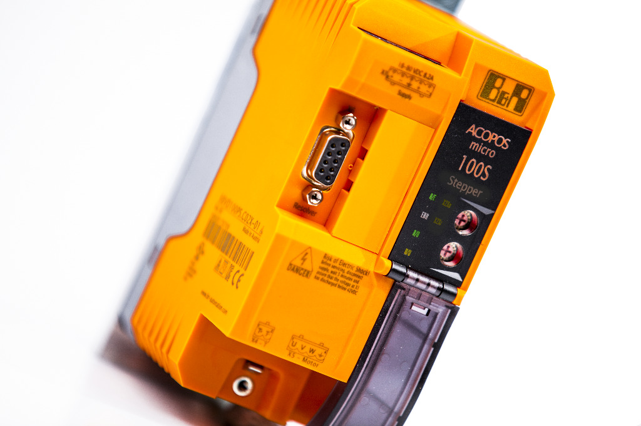
Teraz również z technologią Safe Torque Off (STO): Napęd krokowy ACOPOSmicro od B&R.

O firmie B&R
B&R to innowacyjna firma z branży automatyzacji z siedzibą w Austrii i przedstawicielstwami na całym świecie. Od 6 lipca 2017 B&R stała się jednostką biznesową Grupy ABB. Jako globalny lider w automatyce przemysłowej, B&R łączy najnowocześniejsze technologie z kunsztem inżynieryjnym, oferując klientom z praktycznie każdej branży kompleksowe rozwiązania z zakresu automatyki maszyn i automatyki zakładowej, sterowania napędami, interfejsów HMI oraz zintegrowanej technologii bezpieczeństwa. Dzięki standardom komunikacji przemysłowej IoT, takim jak OPC UA, POWERLINK i openSAFETY, a także z wydajnym środowiskiem programistycznym Automation Studio, B&R nieustannie przedefiniowuje przyszłość technologii automatyzacji. Duch innowacyjności, który prowadzi B&R na szczyt przemysłowej automatyzacji, jest wzmacniany zamiłowaniem do upraszczania procesów i wyprzedzania oczekiwań klientów.
Aby uzyskać więcej informacji odwiedź stronę www.br-automation.com

